葡萄糖摄取检测：
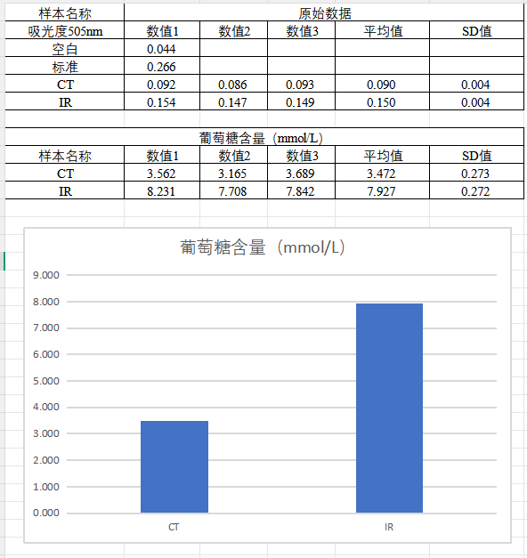

敲低效率验证：
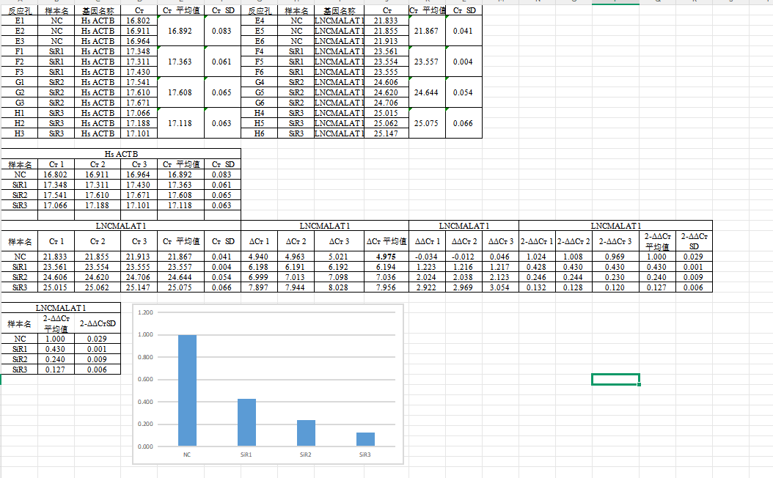

WB结果整理
3组上样顺序：NC-IR+MKD-IR;
5组上样顺序：NC-IR-IR+MKD-IR+MKD+ML385-IR+SFN
2组上样顺序：NC-IR

- β-actin：42KDa
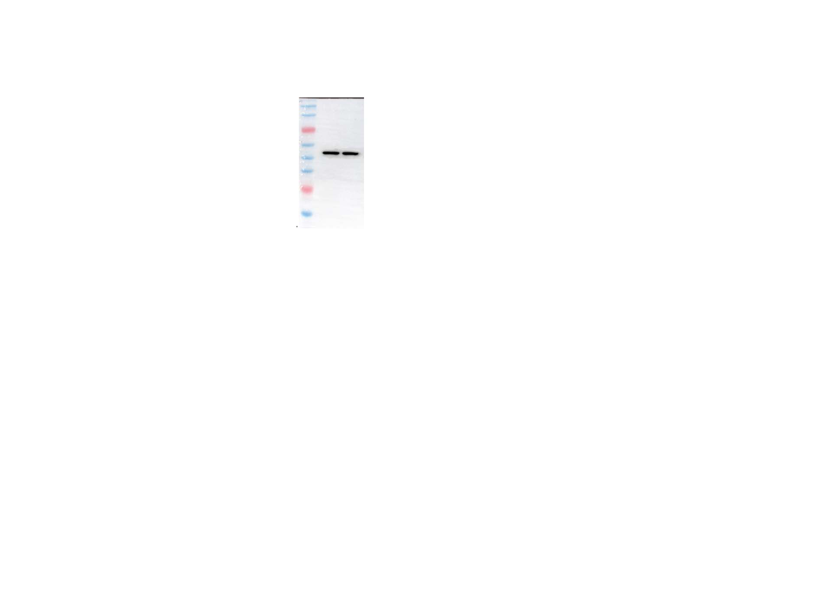
42KDa
- Bax：21KDa
NC
21KDa
- Bcl2：26KDa
26KDa

4.Cleaved Caspase3：17-25,32KDa
32KDa
5.GPX1：22KDa
22KDa
5.p-AKT：60-62KDa
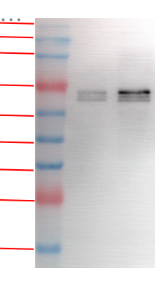
60KDa

6.p-IRS1：180KDa
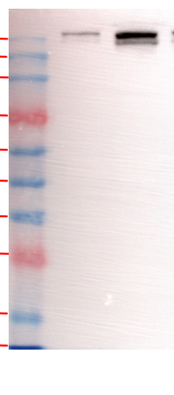
7.SOD2：25KDa
25KDa

